
——VIP品质纯玩.0购物.0自费.0早起.华东高端旅游天花板——
【印象江南.奢享迪士尼团】
——上海.苏州.杭州.水乡乌镇.上海迪士尼6日——
——市内最繁华地段住宿，住在CBD，感受都世繁华——
【高端纯玩】非常5A、招牌热卖、奢享度假、0购物0自费0早起
【标杆美景】精选拙政园、西栅、西湖、东方明珠等5A经典景点
【饕餮美食】餐标100元，姑苏风味，乌镇风味，山外山风味、赠价值128的可口可乐欢乐餐厅自助中餐
【璀璨夜景】上海迪士尼度假区全天畅游，带您欣赏浪漫音乐灯光秀浪漫烟火；
上海-东方明珠看璀璨夜景，感受夜上海的魅力
杭州-钱江夜景，夜幕下刻画出远古玉璜、钱江潮涌、展翅高飞的意境
【顶奢住宿】3晚顶奢五星品牌酒店&1晚乌镇西栅景区内特色度假酒店，乐享中西自助早餐88-138元
【精心服务】5星旅行社5年以上专线导游，旅游车30%以上空座率
【重磅升级】上海新世界丽笙/杭州望湖宾馆/乌镇通安客栈
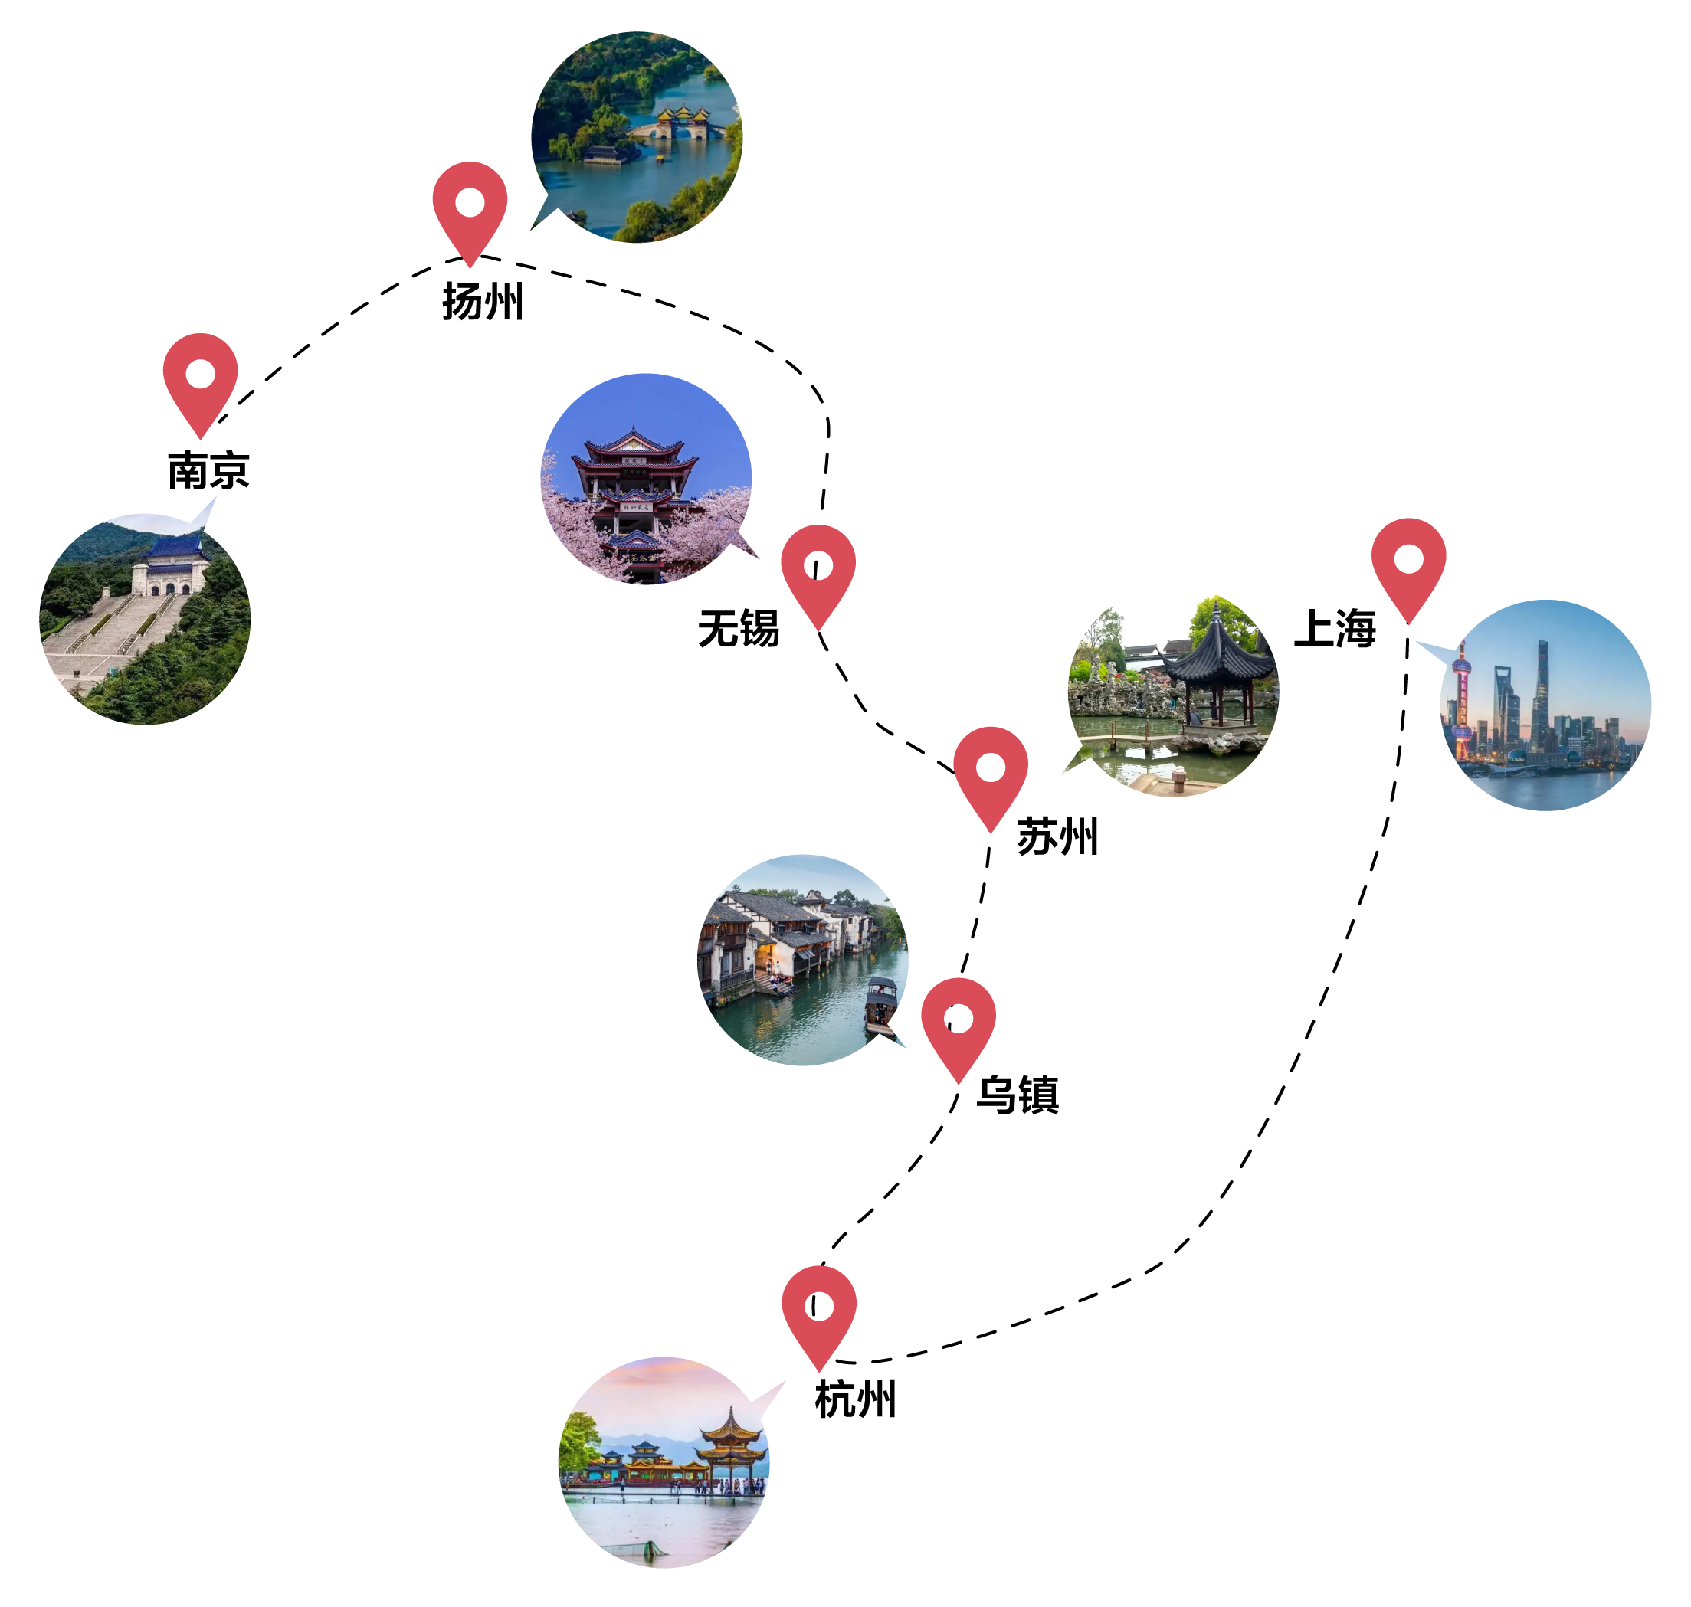
【VIP福利】升级西湖VIP包船，带您穿古桥、过苏堤，揽胜大小西湖！
【贴心承诺】印象系列100%保证入住乌镇西栅景区内度假酒店！！
天数 | 具体行程内容 | 用餐 | 住
D1 | 四川各地-上海  四川各地机场乘机前往上海，抵达后自由活动(不含导游，不含车，不含景点)。  贴心说明：提前一天短信通知您导游信息及接站司机信息，如超过20:00没有接到导游人员的通知，请您及时致电相关报名点，谢谢！ | 无 | 上海
 | 参考酒店：南京路附近上海新世界丽笙、步行街假日、南新雅 | 无 | 上海
D2 | 上海迪士尼一整天  早餐后专车前往【迪士尼乐园】，作为中国大陆首座迪士尼主题乐园，上海迪士尼乐园于2016年6月盛大开幕，为所有年龄层的中国游客呈现令人流连忘返的神奇体验。您将可以探索一个前所未有的神奇世界，每个人都能在这里点亮 心中奇梦。这就是上海迪士尼乐园，充满创造力、冒险精神与无穷精彩的快乐天地。您可在此游览全球最大的迪士尼城堡——奇幻童话城堡，探索别具一格又令人难忘的七大主题园区——米奇大街、奇想花园、梦幻世界、探险岛、宝藏湾和明日世界、皮克斯玩具总动员。奇幻的童话城堡是上海迪士尼乐园中最高的建筑，当夜幕降临的时候，城堡外的复古路灯扮靓园区，绿色大树上的点点灯泡犹如点点星光，璀璨无比。灯光在梦幻城堡上演投影、激光和烟火交相辉映，形成壮观的灯光秀，灯光也将童话城堡渲染的如梦似幻（入园后自由活动，无导游陪同） | 无 | 上海
D2 | 参考酒店：南京路附近上海新世界丽笙、步行街假日、南新雅 | 无 | 上海
D3 | 上海苏州【拙政园】水乡乌镇【慢游.西栅景区】  早餐后专车前往中国四大古典名园之一【拙政园】，国家5A景区，苏州园林之首，世界文化遗产。它是苏州园林中面积最大的古典山水园，占地62亩。明嘉靖年间御史王献臣仕途失意归隐苏州后所建，聘著名画家文征明参与与设计，历时16年而建成，格局仍保持明代园林浑厚、质朴、疏朗的艺术风格。园内以水为主，建筑物多临水而筑，景色古朴自然明洁清、逸具浓厚的江南水乡风光。  贴心安排：苏州园林很多，其中以中国四大园林之一的＜拙政园＞最为经典，但门票也最高，所以一般低价团通常省略此景点。我们则安排最具代表的园林让您游得尽兴！  前往苏州当地闻名遐迩的餐厅——苏州松鹤楼（100元/人，含饮）用餐时间：约60分钟  参考菜单：传承热菜：芙蓉双鲜、干煸花菜、松鼠桂鱼、干煸腊肉鹿茸菌、荷塘月色水中仙、酸汤肥牛卷、蟹粉豆腐、紫砂红烧肉、五福鸡汤碗、菜苋匠心点心：(例)米饭、(只)苏式枣泥拉糕珍馐汤品：菌菇汤江南冷艺：(大例)锦绣水果盘(此菜单按照10人一桌，如果人数有变化，菜单随之调整)  出发前往水乡乌镇西栅（行驶时间：约100分钟），导游办理入园手续，从安渡坊码头乘电瓶车或摆渡船进入景区，客流较多时建议步行入园，边走边游览。  【慢品.乌镇西栅景区】，这里是5A景区，江南王牌水乡，世界级休闲度假小镇。别样的西栅没有都市的喧嚣，只有小桥流水人家，青石板的老街长弄，纵横的古桥，石雕木雕，处处流露出古镇的昔日繁华。主要景点有【草本染色作坊】，【昭明书院】，【三寸金莲馆】，【老邮局】，【叙昌酱园】，【桥里桥】（仁济桥、通济桥），【茅盾纪念堂】，【乌镇大戏院】（听评弹、欣赏地方戏曲）等等….  可自行参观景区内的名胜古迹、手工作坊、体验当地的民俗风情，亦可在乌镇古老的小邮局里，给远方的朋友亲人寄出一张乌镇怀旧名信片，累了可去做个SPA，喝杯咖啡，或三五成群去酒吧喝个小酒，入夜后入住乌镇西栅景区内。 | 早餐  中餐 | 乌镇
D3 | 参考酒店：通安客栈或昭明书舍或枕水度假酒店 | 早餐  中餐 | 乌镇
D4 | 乌镇【睡到自然醒，享西栅度假慢时光】、【杭州【西湖VIP包船、春夏秋冬赏花4选1】  早上睡到自然醒，融入小镇的清净晨曦，享用丰盛的早餐后感受乌镇的清晨之美！  【邮寄.水乡心情】临别乌镇前，别忘了在乌镇的百年老邮局写一张怀旧明信片给远方的亲朋好友，带去你来自江南水乡的问候！  享用午餐，品尝乌镇特色水乡宴（100元/人）  菜单如下：古镇酱鸭(半只)、双味白水鱼、红烧羊肉、太湖白米虾、月亮家酥排骨、粽香东坡肉、老乌镇炖三鲜、农家笋干、爆炒  花甲、蛋黄小米锅巴、咸肉娃娃菜、时令有机蔬菜、酸辣开胃羹、特色小米糕、乌镇老酒  车赴杭州（1.5小时）  为您《私人定制》VIP包船欣赏【大小西湖】或者坐着摇橹船赏西湖，大西湖（约40分钟）是人们印象中的传统西湖，包括著名的西湖十景，西进后的小西湖则给人一种步移景异、曲径通幽的感觉。其中杨公堤“堤在水中，水在堤中”，平整的台阶式驳坎，水面与陆地“有意”的“亲近”接触。更有湖边花木芳姿绰约，鸟鸣湖幽。  【江南赏花四重奏】春夏秋冬4选1，游览时间：约60分钟；  1.春—苏堤春晓（赏桃花，苏堤景致六吊桥、间株杨柳间株桃）、花港观鱼（樱花、桃花、玉兰、紫薇、芍药、牡丹等百花争艳）  2.夏—曲院风荷（赏荷花，接天莲叶无穷碧、映日荷花别样红）  3.秋—满陇桂雨或孤山或植物园（赏桂花，桂子月中落，天香云外飘）  4.冬—灵峰探梅（赏梅花，疏影横斜水清浅、暗香浮动月黄昏）或孤山探梅  【温馨提示】：导游根据时令，春夏秋冬4选1，若秋季满陇桂雨景区拥堵，则改游孤山或植物园赏桂，花期因受天气、温度、湿度等影响，观赏效果各异，若没有观赏到敬请理解哦！  【钱塘江夜景】将刷出新“颜值”，以“玉璜映钱塘、江潮跃明珠”为夜景灯光设计理念，在夜幕下刻画出远古玉璜、钱江潮涌、展翅高飞的意境 | 早餐  中餐 | 杭州
 | 温馨提醒：涉及黄金周，节假日，周末，西湖风景区客车禁止进入，游客需要换乘景区公交车，单趟2元/人，往返4元/人，包车200/趟，最大限乘50个人，具体当天以景区安排为准，敬请谅解。 | 早餐  中餐 | 杭州
 | 参考酒店：杭州望湖宾馆，香格里拉，PAGODA君亭设计酒店 | 早餐  中餐 | 杭州
D5 | 杭州-【飞来峰灵隐寺】-上海【明珠塔夜景（登263米主观光层&悬空廊&塔底陈列馆】  酒店叫早，享用丰富早餐。  前往【飞来峰.灵隐寺】又称“云林寺”，坐落于西湖西面的灵隐山麓。寺内环境清幽，是杭州最早的名刹，留存着各朝代众多精美文物。这里是济公的出家地，据说求愿很灵验，每天来礼佛祈福的香客络绎不绝。  享用晚餐——杭州“中华老字号”餐厅——山外山菜馆品杭州风味（100元/人含饮）。山外山菜馆坐落在美丽的西子湖畔杭州植物园内，背靠青龙山，面对山水园，左依玉泉池。绿荫环绕，鸟语花香，是蜚声海内外的西湖名菜馆。  附参考菜单（10人/桌）：西湖醋鱼、龙井虾仁、东坡焖肉（12块）、叫化童鸡、宋嫂鱼羹、干炸响铃、干锅花菜、鱼香三茄、双菇菜心、西湖莼菜汤、美味点心、米饭、时令水果（每桌赠送软饮）  【友情提示】：如遇山外山菜馆包场或其他政府活动，将调整其他餐厅，如遇国庆、春节等法定节假日道路限行则需步行前往，或改其他餐厅用餐，餐标不变，菜单适应季节性做相应调整。  车赴上海，【漫步外滩、南京路】外滩全长1300米，东面临黄浦江，西面为哥特式、罗马式、巴洛克式、中西合壁式等52幢风格各异的大楼，被称为『万国建筑博览』的建筑群，昔时有“东方华尔街”之称，是上海最具“海派特色”的景点。 | 早餐  中餐 | 上海
D5 | 参考酒店：南京路附近上海新世界丽笙、步行街假日、南新雅 | 早餐  中餐 | 上海
D6 | 上海【早上睡到自然醒、漫步外滩、城隍庙旅游商圈或自由活动】-各地  酒店叫早，享用丰富早餐。  游览【东方明珠】上海东方明珠广播电视塔以其468米的绝对高度成为亚洲第二、世界第三  之高塔。东方明珠塔卓然秀立于陆家嘴地区现代化建筑楼群，与隔江的外滩万国建筑博览群交相辉映，展现了国际大都市的壮观景色。  享用东方明珠可口可乐欢乐餐厅自助午餐（此餐为赠送项目不吃不退，敬请理解！）  约12:00左右结束行程，于指定时间返程。  （12:00统一发车送团，约13:30抵达上海虹桥机场2号航站楼（虹桥火车站），约15:00抵达浦东机场，节假日会延迟结束行程时间。 平日建议回程选用15:00以后虹桥出发的火车车次，16:00以后虹桥机场出发的航班，如浦东机场出发，建议选用17：00后的航班） | 早餐  中餐 | 温馨的家
接  待  标  准 | 用车：正规空调旅游车（根据人数安排车型，确保30%空座率）
接  待  标  准 | 住宿：全程奢享五星、一晚夜宿乌镇西栅
接  待  标  准 | 景点：行程上所列景点
接  待  标  准 | 餐费：4早4正，正餐餐标：100元/人，山外山特色餐、松鹤楼、乌镇水乡宴  赠送价值128元/位可口可乐欢乐餐厅自助中餐（赠送项目，不吃不退）
接  待  标  准 | 导游：当地中文导游服务
温  馨  提  示 | 1、以上团队性质为全国散客拼团跟团游。  2、以上行程旅游旺季出现景区堵车、餐厅拥挤排队、高速堵车、天气等特殊情况时，当团导游会根据实际情况适当调整行程游览顺序及出发时间，请游客理解并予以配合！  3、菜单随着时令及每桌就餐人数的变化而所有调整，整团总人数低于10人，菜单将根据人数作相应减少及调整，如遇大型宴会等特殊情况，本公司保留调整餐厅之权利！  4、若遇所列酒店满房，本公司保有更换同等级酒店之权利。  5、如中途离团，景点门票用餐等视自动放弃，不予以退款。
补  充  协  议 | 1、有效身份证件：游客出发时必须携带有效身份证件，参加国内旅游时须携带有效期内的身份证，出境游须带齐护照或通行证原件。如因个人原因没有带有效身份证件造成无法办理入住手续造成的损失，游客自行承担责任;  2、健康说明：因个人既有病史和身体残障在旅游行程中引起的疾病进一步发作和伤亡，旅行社不承担任何责任，现有的保险公司责任险和意外险条款中，此种情况也列入保险公司的免赔范围。个人有精神疾病和无行为控制能力的不能报名参团。  3、安全防范：旅行社的导游人员和其他工作人员无法为游客提供一对一的服务，旅行社工作人员在接待游客报名时已经充分告知本行程中的注意事项和对游客身体健康的要求，旅游活动中游客必须注意自身安全和随行未成年人的安全，保管好个人财务，贵重物品随身携带。  4、未成年人保护（夏令营除外）：旅行社不接受未满十八周岁、不具备完全民事行为能力的未成年人单独参团。未成年人必须有成年人陪伴方可参团，一起报名参团的成人即为其参团过程中的监护人，有责任和义务做好未成年人的安全防范工作。

